Documentation Technique de l’application

**1. Introduction**

Cette application a été développée pour analyser les données de logements en fonction de divers critères, notamment l'étiquette de DPE (Diagnostic de Performance Énergétique), la qualité de l'isolation et le type de logement.

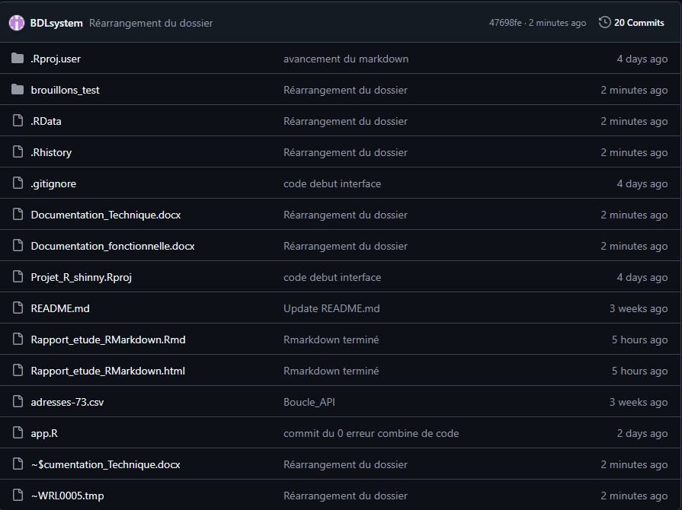**2. Architecture de l'Application**

Exécutables / tests

Documentations

Fichier Projet

RMarkDown et Readme du repository

BDD

Application

Fichiers en cours d’utilisation

Le fichier Projet_R_shinny sert de configuration principale pour gérer et organiser le projet R, regroupant les scripts, données, et autres ressources nécessaires au développement et à l'exécution de l'application Shiny.

Le fichier app.R correspond au code de l’application.

Le fichier adresses-73.csv contient la base de données de toutes les adresses du 73.

**3. Installation de l'Application**

Pour installer et exécuter l'application sur votre poste, suivez les étapes ci-dessous :

**Prérequis**

* **R** : Assurez-vous que R est installé sur votre machine. Vous pouvez le télécharger à partir de CRAN.
* **RStudio** : Il est recommandé d'utiliser RStudio pour une meilleure expérience. Téléchargez-le depuis RStudio.

**Étapes d'Installation**

1. **Installer les packages nécessaires** : Ouvrez R ou RStudio et exécutez le code suivant pour installer les packages requis :

install.packages(c("httr", "jsonlite", "dplyr", "ggplot2", "shiny"))

1. **Télécharger l'application** : Clonez ou téléchargez le code source de l'application à partir du dépôts GitHub.
2. **Ouvrir le projet** : Lancez RStudio et ouvrez le fichier app.R.
3. **Exécuter l'application** : Dans RStudio, cliquez sur le bouton "Run App" pour démarrer l'application.

**4. Packages Nécessaires**

httr : Permet de faire des requêtes HTTP pour accéder aux API logements existants et neufs

jsonlite : Permet de travailler avec les données JSON, notamment dans notre code, on extrait les données en JSON et on les transforme en CHAR pour les traiter

shiny : Permet de créer des applications web avec R.

ggplot2 : Utilisé pour faire des graphiques et visualiser les données.

dplyr : Permet d’avoir des fonctions de manipulation et d’analyse de données.